Obecní knihovna Včelákov
si vás dovoluje pozvat na akci

Pletení z pedigu

Kdy: úterý 6. června 15:00 – 16:30
Kde: obecní knihovna (budova ZŠ)
S sebou: ručník, pracovní oblečení, stuhu dlouhou cca 1m

Akce probíhá v rámci projektu Nezapomeňte (se) vrátit.

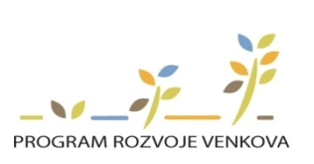
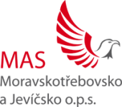

Evropský zemědělský fond pro rozvoj venkova: Evropa investuje do venkovských oblastí

